Tạo Restfull webservice bằng java servlet

Ở đây t chỉ demo tạo ra api với kiểu List. Có thể tham khảo thêm ở: <https://gpcoder.com/3251-huong-dan-su-dung-thu-vien-gson/> để xem những ví dụ với các kiểu như array, collection...

1. Kiểm tra đầy đủ thư viện trong pom.xml
2. Tạo database TestJSon và bảng Json + thêm dữ liệu mẫu (scriptJSon.sql)

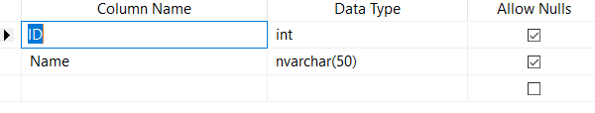

1. Thay đổi chuỗi kết nối đến database (nếu chưa đổi) trong file service/DbConnection + username, password (bắt buộc phải có sử dụng username + passwork để đăng nhập)

Nên xem link hướng dẫn để xem chi tiết: <http://giasutinhoc.vn/lap-trinh/lap-trinh-co-so-du-lieu-voi-jdbc/ket-noi-sql-server-voi-java-bai-3-2/>

Nếu Sql server chưa mở port 1443 thì mở port theo hướng dẫn : <https://tapchilaptrinh.vn/2012/07/24/7-buoc-de-mo-port-1433-cho-ms-sql-server/>

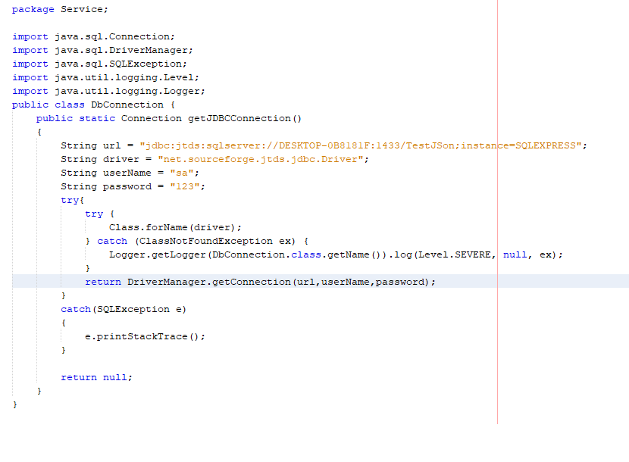

1. Tạo entity bằng java class trong Package Model (ở đây là entity Json.java) 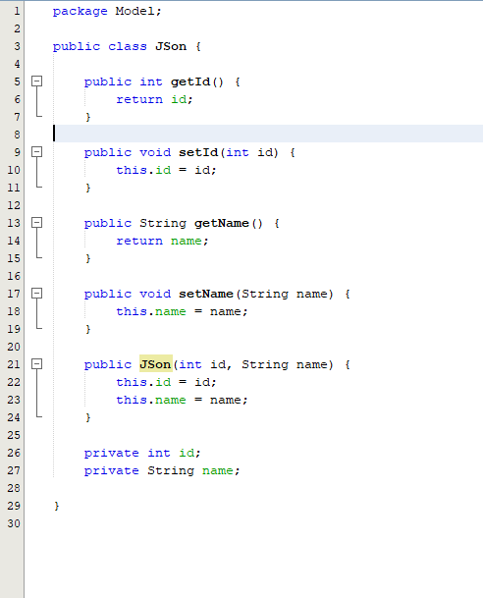
2. Tạo interface cho service

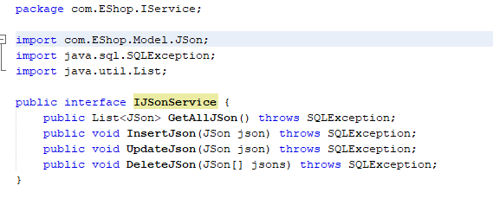

1. Tạo service bằng java class trong Package Service để thực hiện các thao tác với cơ sở dữ liệu (JsonService.java)

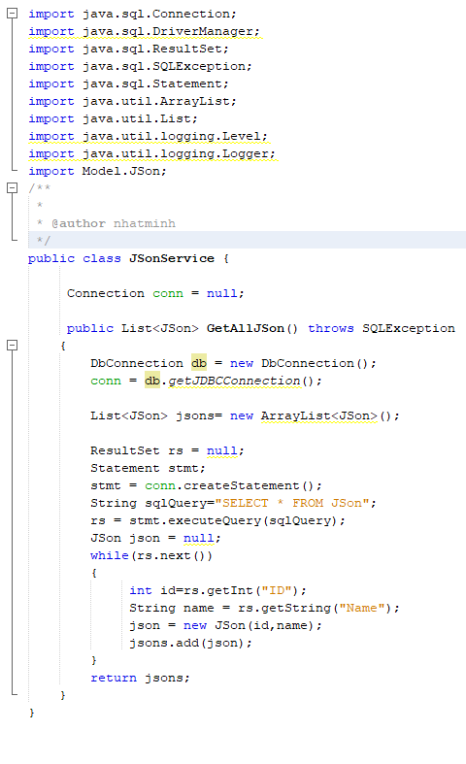

1. Tạo api bằng java servlet trong Package Api (JSonAPI.java) để lấy dữ liệu và chuyển đổi thành file JSon

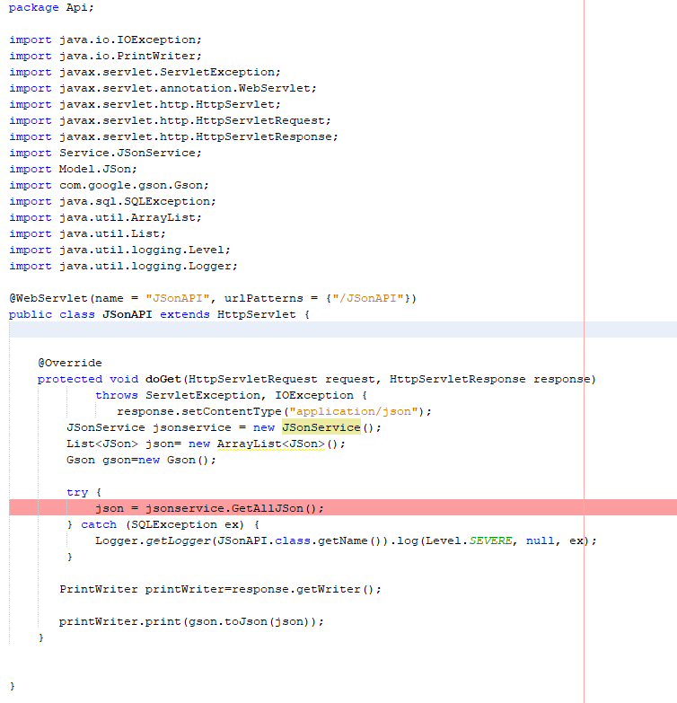

Test Api với Postman

Link dowload : <https://www.getpostman.com/downloads/>

Link hướng dẫn cụ thể : <https://timoday.edu.vn/huong-dan-su-dung-postman-cho-thu-nghiem-api/>

Ở đây t sẽ test với file json vừa được tạo ra phía trên

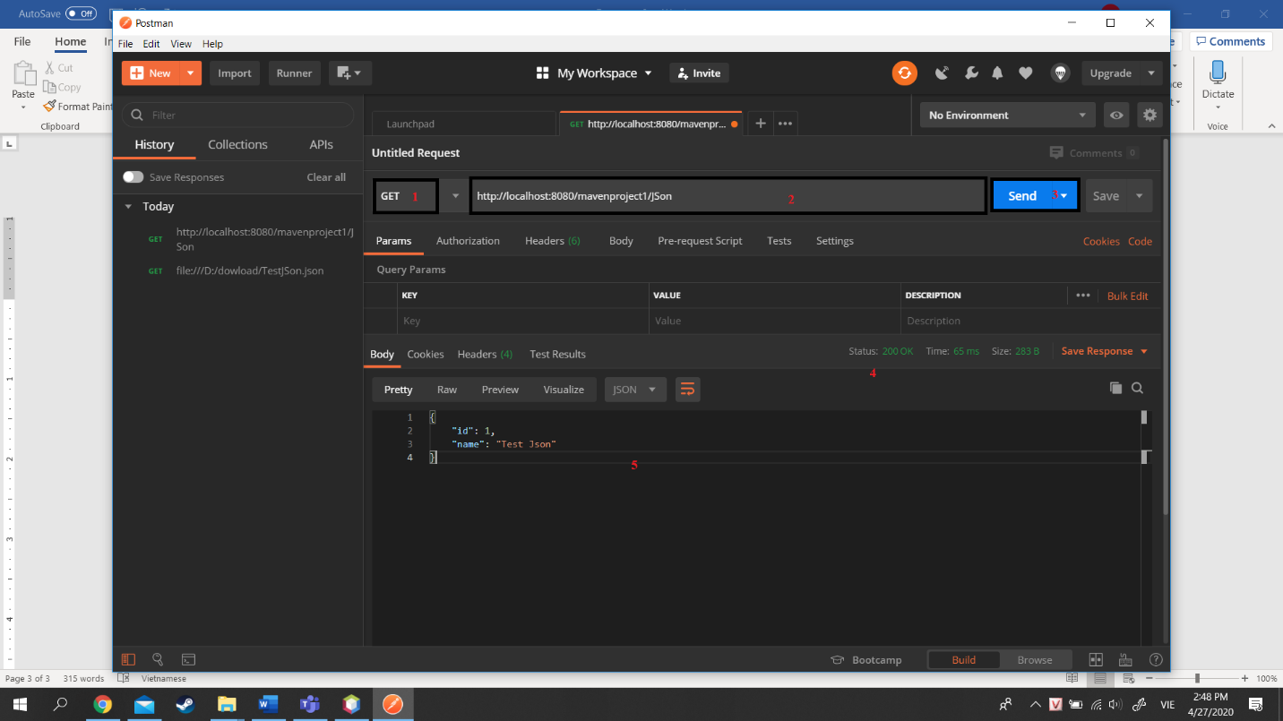

1: chọn phương thức test ( Get, post ...)

2: Nhập link file json vừa build

3:Send

4: Thể hiện các status( 200 có nghĩ là thành công)

5: Hiển thị dữ liệu của file JSon

Viết api với dopost,doput và dodelete

1. Phải sử dụng server TomCat để chạy chương trình mới truyền được param vào dodelete
2. Http method chia ra làm 4 loại : doget là lấy dữ liệu, dopost dùng để create, doput là update và dodelete sẽ dùng để chình sửa
3. Ý tưởng của 3 hàm này giống nhau, sẽ nhận dữ liệu vào là một chuỗi json sau đó sẽ thực thi thêm xóa sửa
4. Class HttpUtill.java : đây là class được tạo ra để xây dựng các hàm tiện ích để sử dụng cho toàn bộ chương trình. Ở phần này sẽ dùng để format chuỗi string thành một chuỗi Json

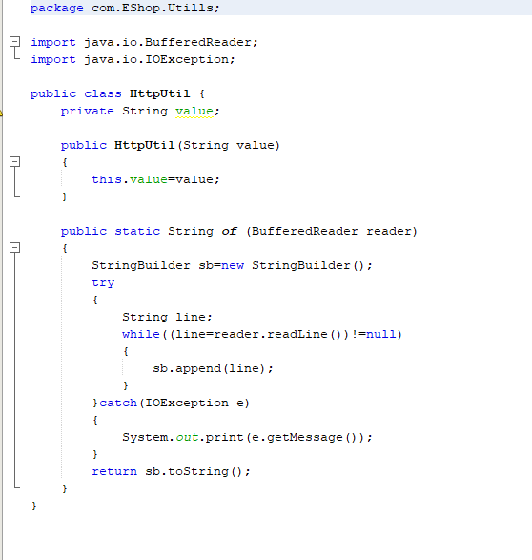

1. Cài đặt service để api có thể gọi vào

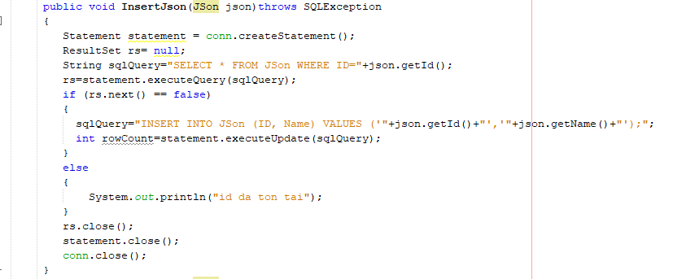

Ta thấy tham số truyền vào là một object json và object này sẽ được api lấy ra từ chuỗi json được truyền về từ server (postman)

1. Cài đặt api để lấy chuỗi json(vì là create nên sẽ dùng dopost)

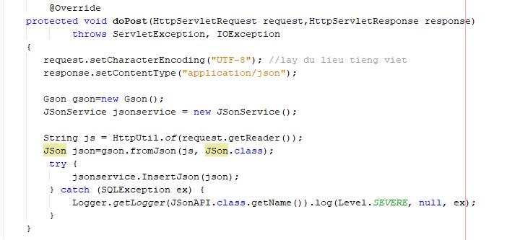

Hàm gson.fromJson là hàm tiện ích của thư viện Json dùng để chuyển từ 1 chuỗi json về 1 class.

Lưu ý khi nhập chuỗi Json phải đúng định dạng của class

Ví dụ nếu sử dụng class JSon thì chỉ cần {“id”:1,”name”:”...”}

Nhưng khi sử dụng mảng json[] thì phải truyền [{"id":2,"name":"... "},{"id":5,"name":"..."}]

Có thể xem định dạng của từng loại json tại:

<https://www.w3schools.com/js/js_json_arrays.asp>

Sau khi lấy dc dữ liệu và parse thành object JSon thì chỉ cần truyền vào service để thực thi

Test dữ liệu với postman

